11.09.23
Очистка водопропускной канавы ул.Станционная "Бригадный дом
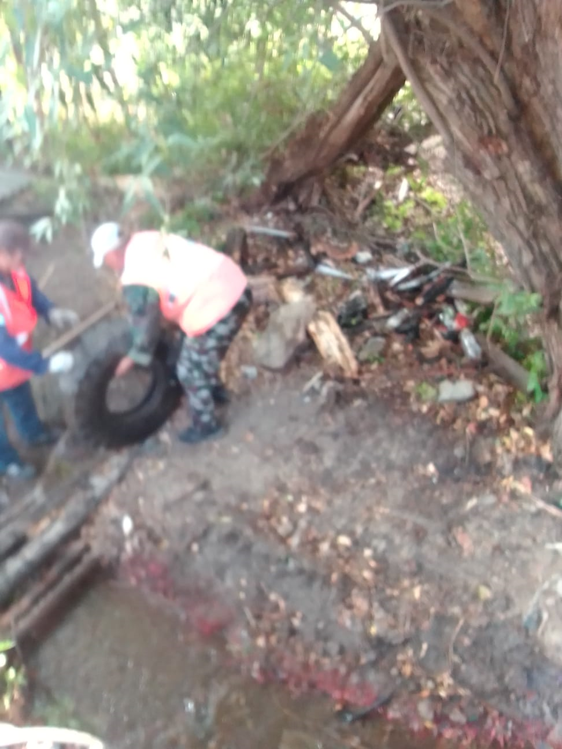

Полив площадей
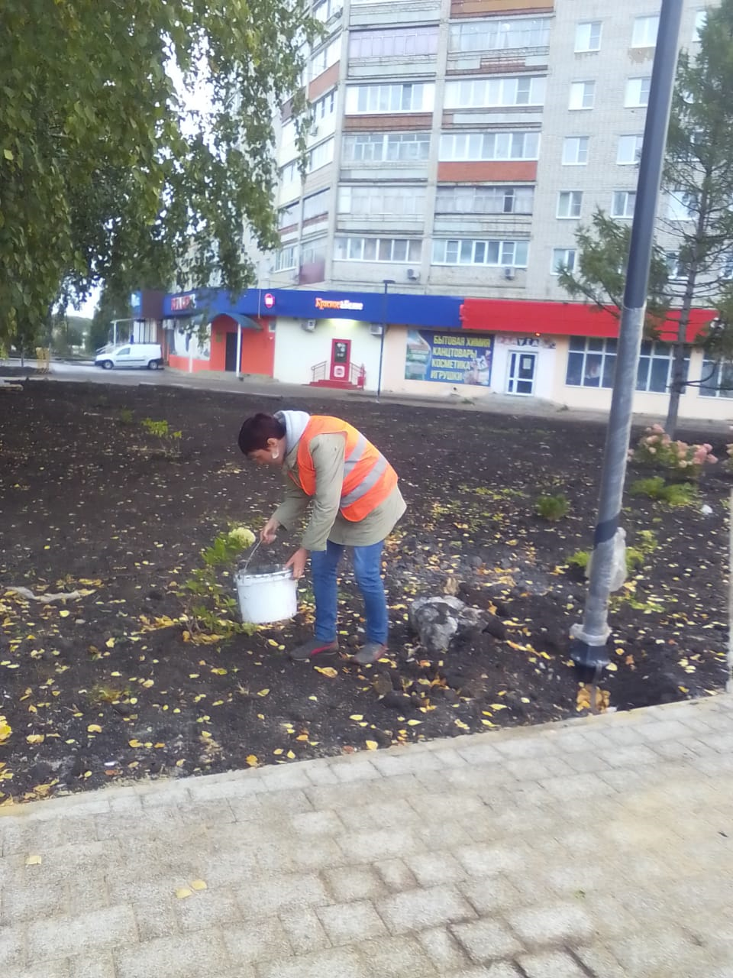

Сбор мусора верхняя часть города
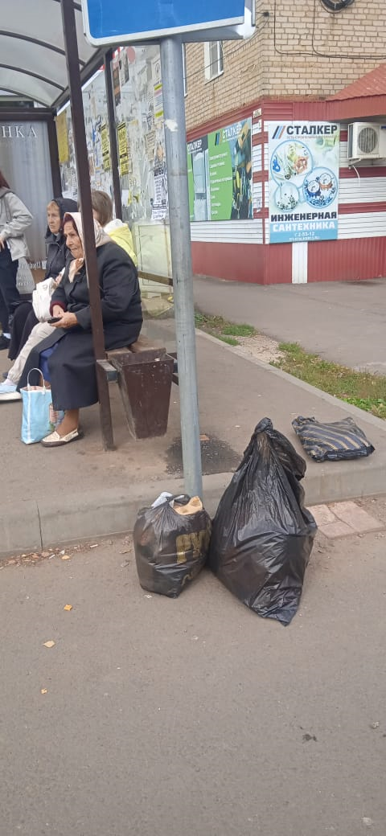

Покос травы по ул. Юрасова
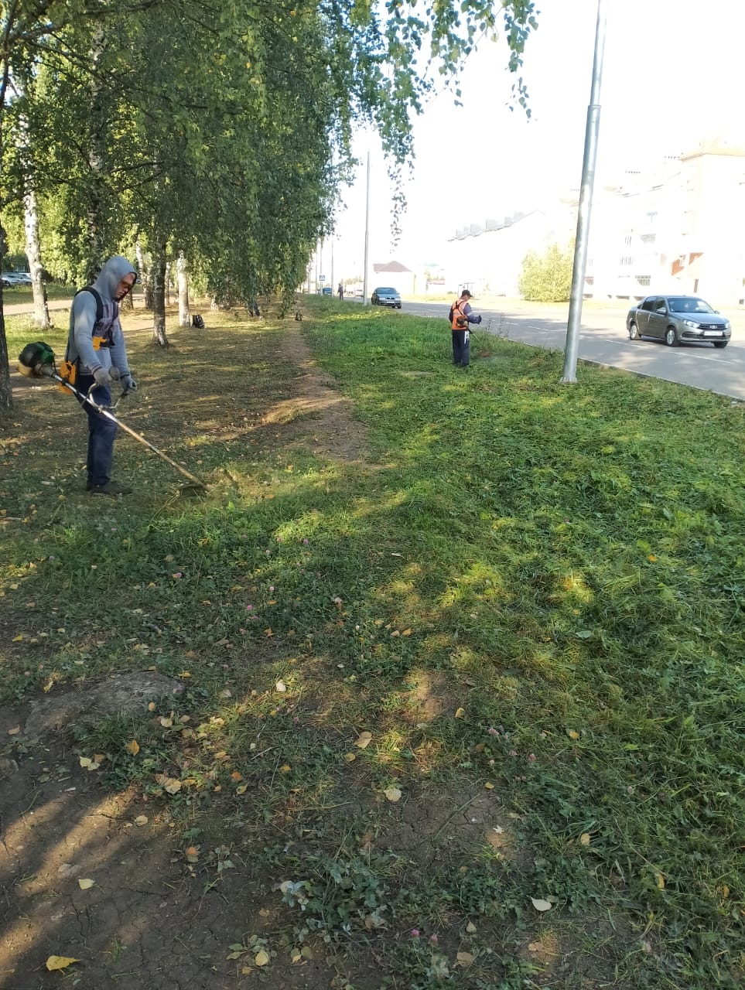

Очистка водопропускного лотка от ул.Револция-1905г до ул.Станционная
